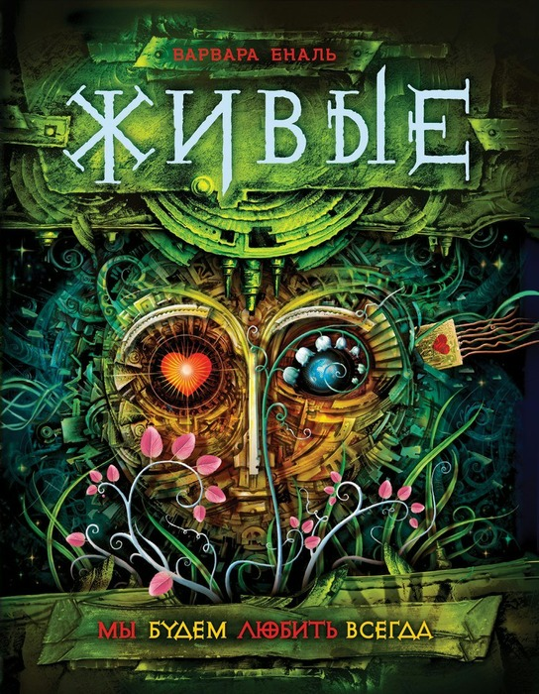
Эта книга-первая часть трилогии «Живые». Книга была написана в 21 веке и имеет уже изданное продолжение.
В первой части рассказывается о детях, живущих на космическом корабле в далеком будущем. На МОАГе (название корабля) живут только дети и роботы. После пятнадцати лет, дети бесследно пропадают, но роботы говорят, что их просто отправляют к взрослым. Выжившие дети семнадцати лет, Таис, Федор и другие прячутся в подвалах корабля и пытаются понять, что на самом деле происходит.
Книга мне очень понравилась. Также книга привлекла меня тем, что была написана русским автором. Было интересно наблюдать за развитием главных героев и за их поведением. В некоторой степени было страшно читать и понимать, что это будущее вполне может наступить. Если подумать, то можно понять, что жизнь без любви превращает людей в бездушных роботов, о чем и сообщает эта книга. Главная идея книги, заключатся, в том, что как бы далеко не зашло развитие техники, главным, для чего мы живем остается любовь к близким, друзьям, семье и т.д.
Фатуева Таня, 7 класс

